实验三 单元测试预习

Junit安装
【开发语言及实现平台或实验环境】
在Windows操作系统上，Jdk1.6、Eclipse sdk3.3.0 和Junit4.10。
【要求】
掌握Eclipse和Junit的安装过程。
【内容】
(1)安装Jdk
(2)安装Eclipse
(3)安装Junit
【步骤】
1安装Jdk
(1) 点击http://download.java.net/jdk并下载；
（2）安装 JDK；
(3) 配置环境变量；
<1>我的电脑-右键-属性-高级-环境变量-系统变量，如下图所示：
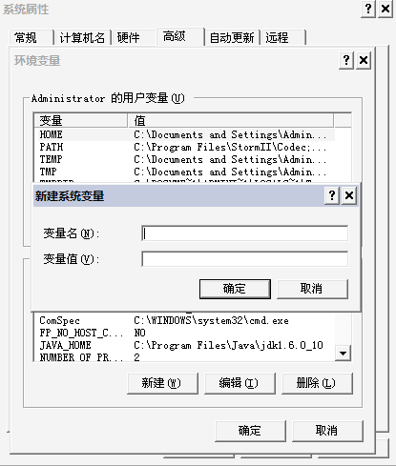
<2>新建：JAVA_HOME C:\Program Files\Java\jdk1.6.0_10
<3>新建：PATH C:\Program\Java\jdk1.6.0_10\bin

(2) 安装Eclipse;
点击http://www.eclipse.org/，下载Eclipse sdk3.3.0。
运行Eclipse界面如下：
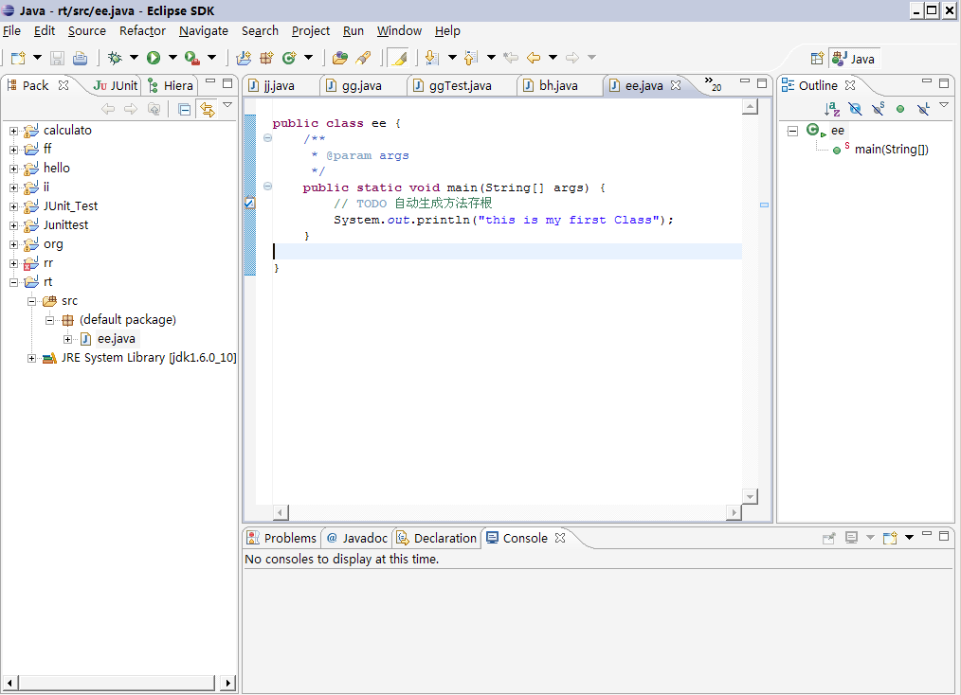
(3) 安装Junit
<1>点击http://www,junit,org。下载4.10；
<2>安装Junit。
(4)运行junit
选中需要测试的工程-属性-java Build Path-Libraries-Add Library添加junit4

Junit的基本使用
【开发语言及实现平台或实验环境】
在Windows操作系统上，Eclipse sdk3.3.0 和Junit4.10。
【要求】
掌握Eclipse和Junit的使用，了解Junit的原理和使用特性。
【内容】
(1)使用Eclipse创建工程
(2) 利用Junit完成单元测试
【步骤】
1 安装Eclipse、JDK和Junit
(1) 先装 JDK
(2) 配置环境变量
<1>我的电脑-右键-属性-高级-环境变量-系统变量
(3) 运行 Eclipse
(4)选中 工程-属性-java Build Path-Libraries-Add Library添加junit4
2. 使用Eclipse创建工程
Eclipse开发界面效果如下：
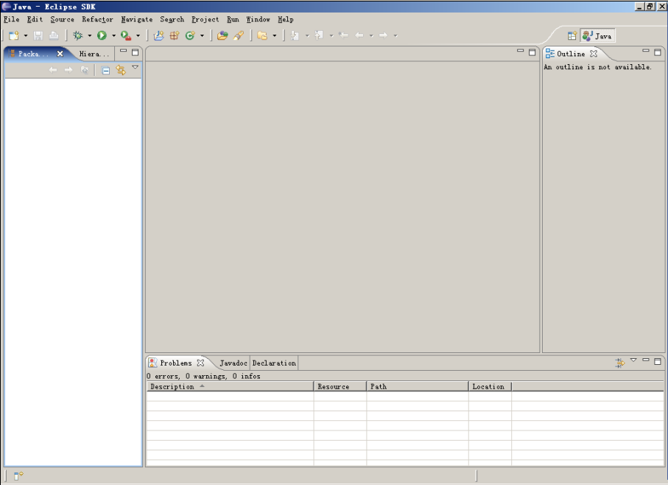
下面来学习创建一个工程。
打开Eclipse之后可以通过 文件->新建->项目 步骤建立一个工程。效果如下：
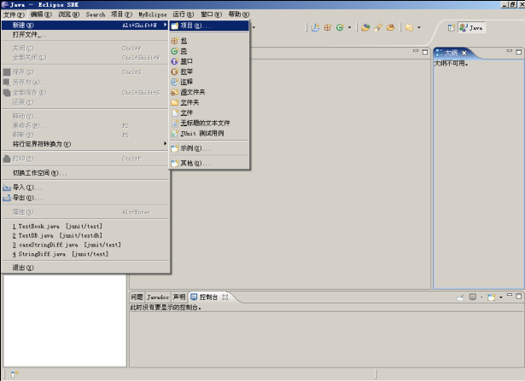
选择 项目（可以通过该步骤中的其他快捷键创建所需项目），弹出创建向导对话框，效果如下：
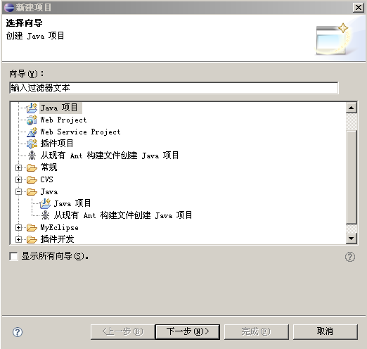
选择创建 java项目（用户也可以通过该步骤选择其他需要开发的选项），点击下一步弹出创建java项目对话框，效果如下：
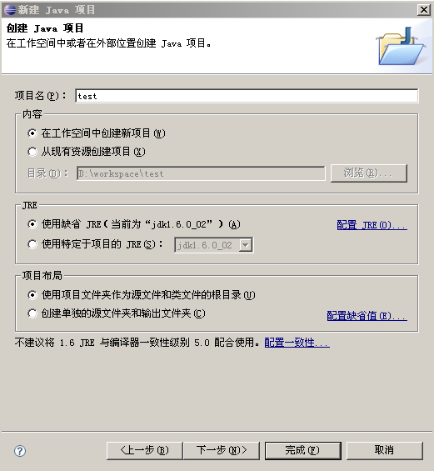
需要在 “项目名” 中填写项目的名称。例如“test”。
项目创建完成后在左侧（一般默认为左侧） 包资源管理 中出现刚才所创建的工程 test，效果如下：
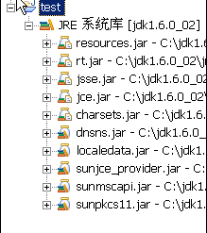
该 test 工程中还没有创建类，所以下面我们介绍创建类的方法。
在 包资源管理器 中选择工程 test 右击，效果如下：
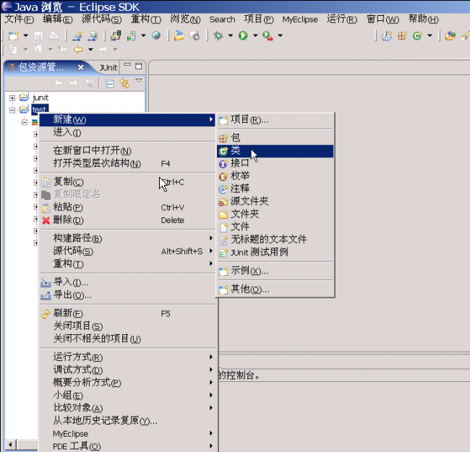
点击后弹出 创建java新类 对话框 效果如下：
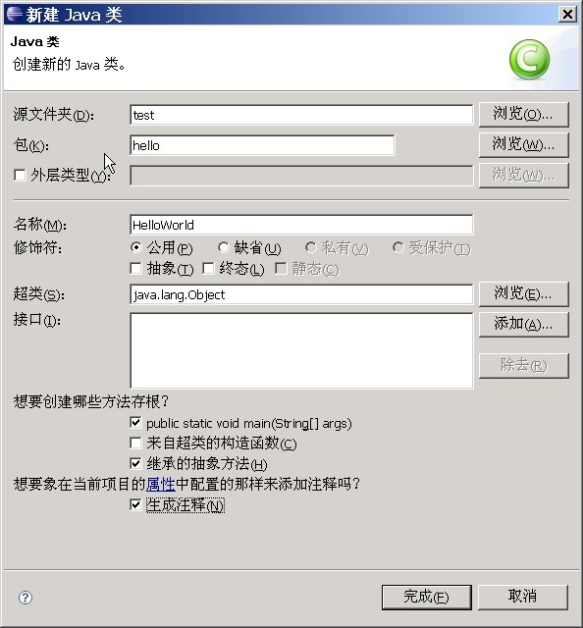
该处创建一个 HelloWorld 类，并将它放置到 hello 包中，此处选择创建 main函数独立运行，点击 完成 来结束创建类过程。
随后我们编写一个简单的输出程序并运行，效果如下：
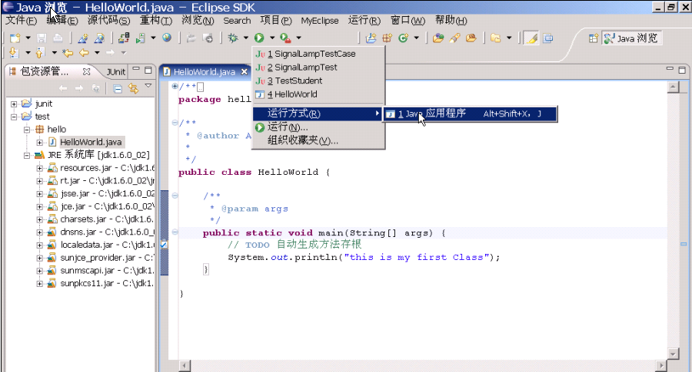
代码如下：
/**
* HelloWorld.java
*
* 创建人员：ClP
*/
//package hello;

public class HelloWorld {

/**
* @param args
*/
public static void main(String[] args) {
// TODO 自动生成方法存根
System.out.println("this is my first Class ");
}
}
运行之后效果如下：
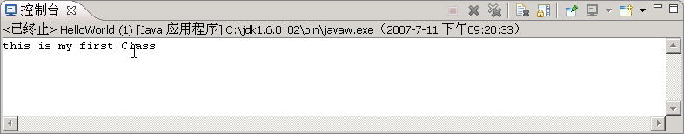
至此，我们已经学会使用 Eclipse 创建一个工程，在工程中创建一个类并运行。
3. Junit断言语句
（1）、assertEquals
函数原型1：assertEquals([String message],expected,actual)
参数说明：
message是个可选的消息，假如提供，将会在发生错误时报告这个消息。
expected是期望值，通常都是用户指定的内容。
actual是被测试的代码返回的实际值。
例：assertEquals("equals","1","1");
函数原型2：assertEquals([String message],expected,actual,tolerance)
参数说明：
message是个可选的消息，假如提供，将会在发生错误时报告这个消息。
expected是期望值，通常都是用户指定的内容。
actual是被测试的代码返回的实际值。
tolerance是误差参数，参加比较的两个浮点数在这个误差之内则会被认为是等的。
例：assertEquals ("yes",5.8,11.0/2.0,0.5);
（2）、assertTrue
函数原型：assertTrue ([String message],Boolean condition)
参数说明：
message是个可选的消息，假如提供，将会在发生错误时报告这个消息。
condition是待验证的布尔型值。
该断言用来验证给定的布尔型值是否为真，假如结果为假，则验证失败。当然，更有验证为假的测试条件：
函数原型：assertFalse([String message],Boolean condition)
该断言用来验证给定的布尔型值是否为假，假如结果为真，则验证失败。
例：
assertTrue("true",1==1);
assertFalse("false",2==1);
4. 准备被测试程序
(1)Junit是一个单元测试工具，即对一个单元模块就行测试，这里有一个被测试的math类，
package uuu;
import java.util.jar.*;
public class math {
public int div(int i,int j){
return i/j;
}
}
Math类中是返回两个参数除运算的结果；
(2)生成测试程序
接下来在集成开发环境里生成编写测试程序，在eclipse建立一个Junit的测试程序。
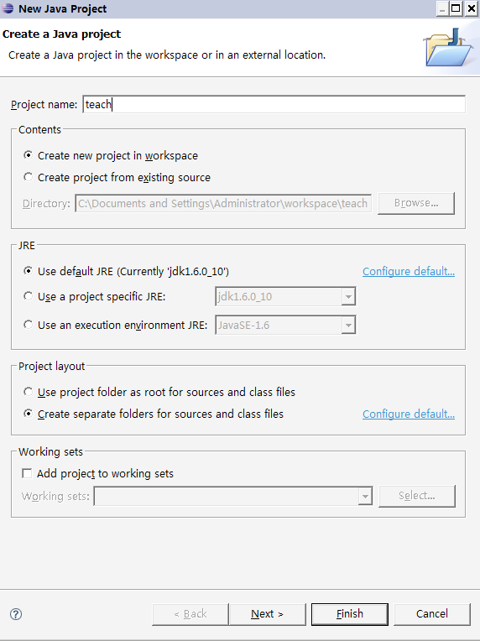
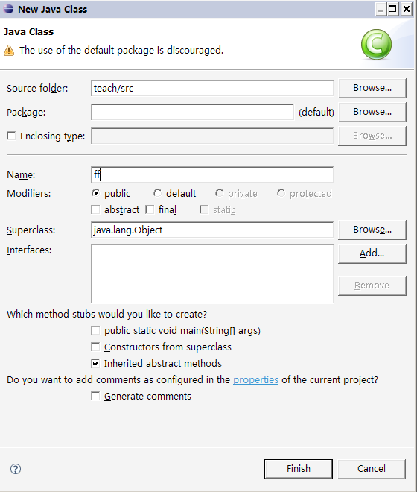
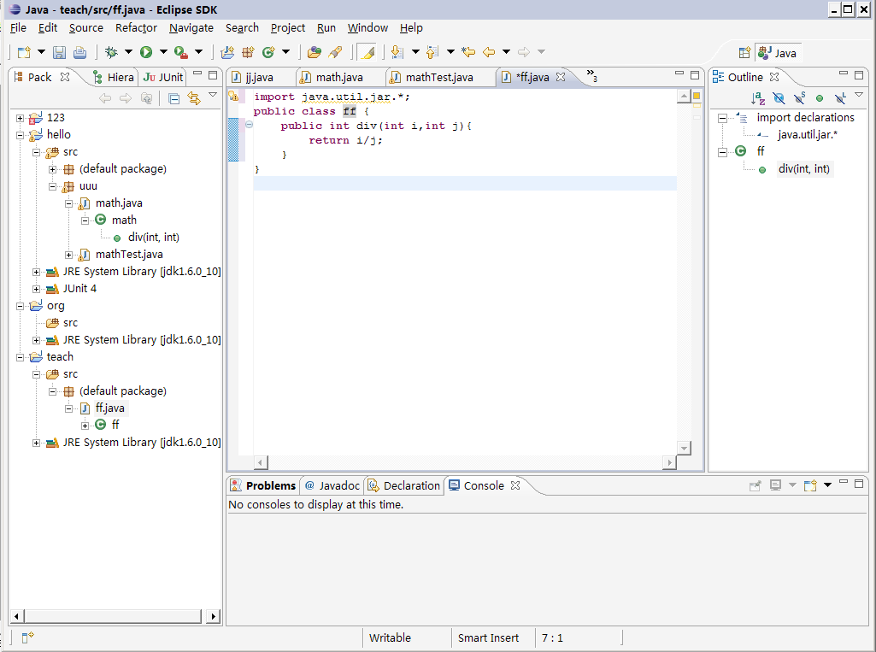
右击teach项目名，Build Path-Addlibra
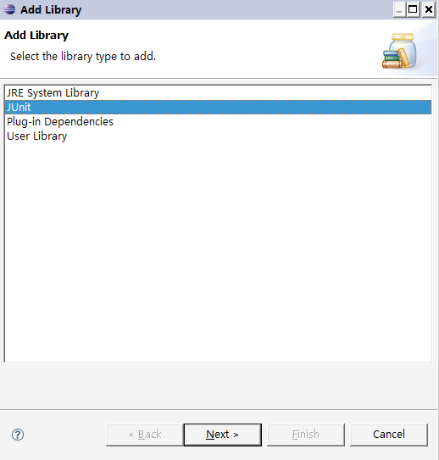
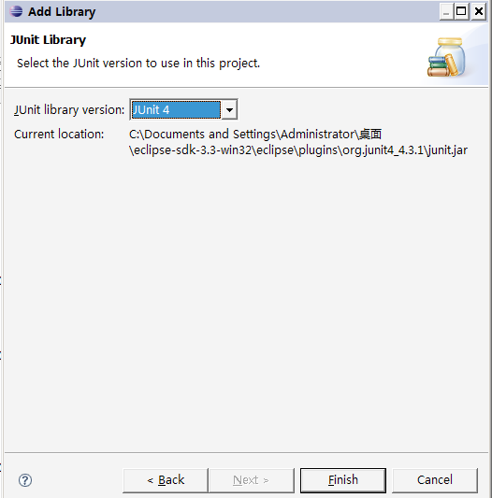
右击要测试的ff-new-junit testcase
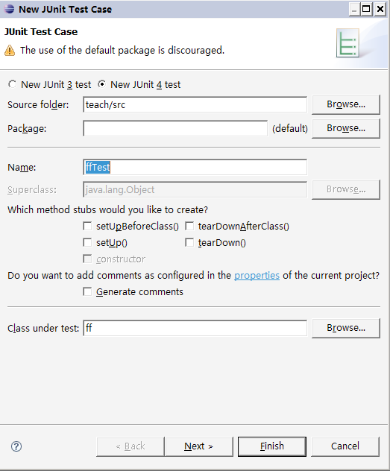
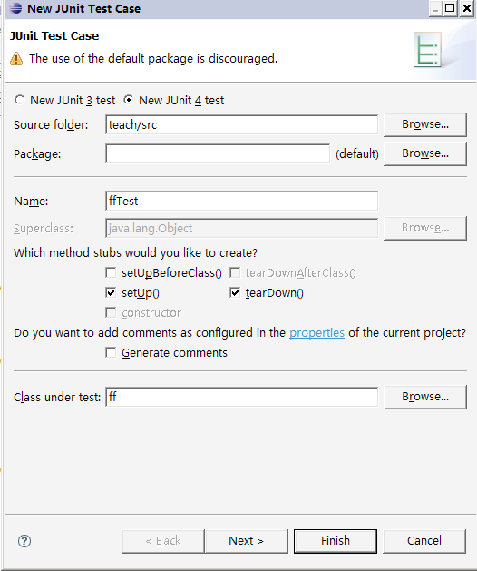
勾选set up()和tear down()。选择div()
回到工程中，建立的ffTest.java
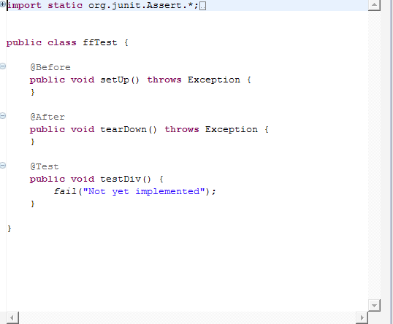
分析测试结果
点击fftest类，右键单击选择RunAs-Junittest
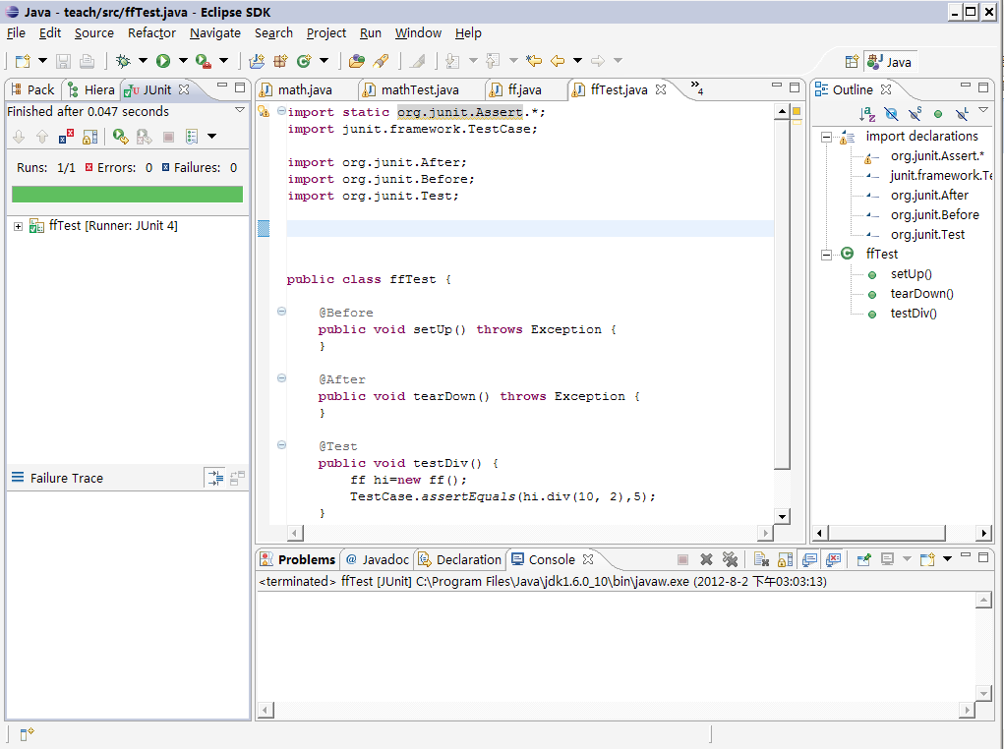
绿色表示通过
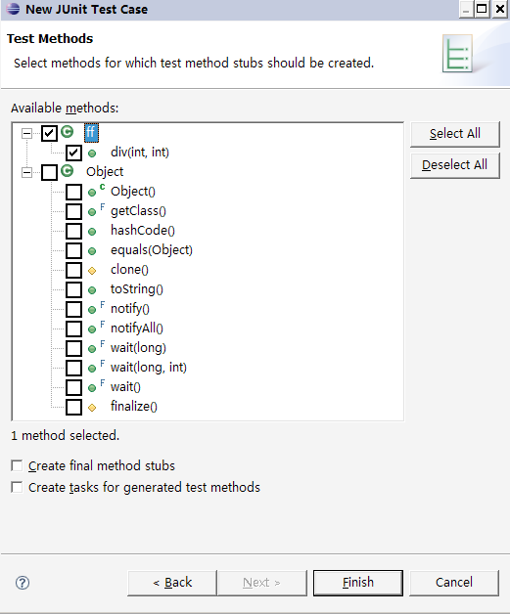
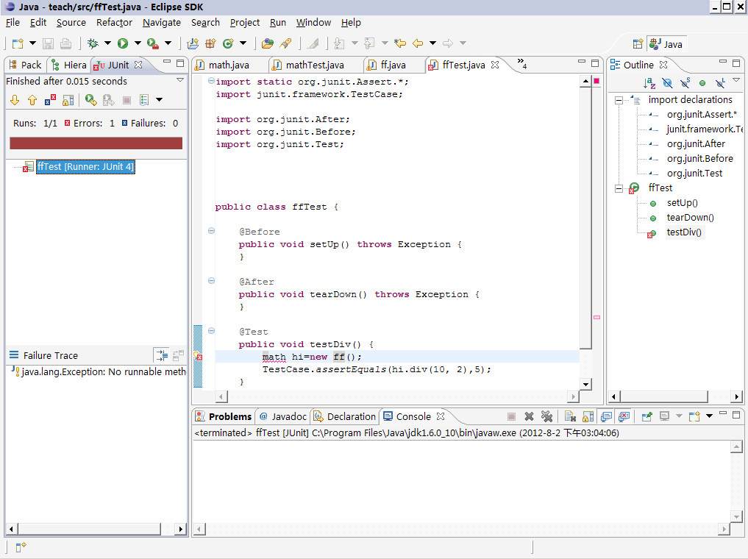
红色表示未通过。

Junit测试框架搭建
【开发语言及实现平台或实验环境】
在Windows操作系统上，Eclipse sdk3.3.0 和Junit4.10。
【要求】
1.掌握Junit测试框架的使用；2.掌握测试用例的编写
【内容】
(1) 使用Eclipse创建工程
(2) 在Eclipse环境下进行Junit测试框架搭建
【步骤】
通过实例进行框架搭建
首先新建一个项目叫JUnit_Test，我们编写一个Calculator类，这是一个能够简单实现加减乘除、平方的计算器类，然后对这些功能进行单元测试。
public class Calculator {
private static int result; // 静态变量，用于存储运行结果

public void add(int n) {
result = result + n;
}
public void substract(int n) {
result = result - 1; // Bug: 正确的应该是 result =result-n
}
public void multiply(int n) {
} // 此方法尚未写好
public void divide(int n) {
result = result / n;
}
public void square(int n) {
result = n * n;
}

public void clear() { // 将结果清零
result = 0;
}
public int getResult() {
return result;
}
步骤2：在eclipse中为项目添加JUnit环境
右键JUnit_Test项目，在build path中“add library”，添加JUnit，如下图所示：
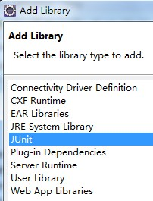

步骤3：创建测试类
右键Calculator类，选择“new"，创建JUnit Test Case

步骤4：修改测试用例代码
测试用例代码如下：
import static org.junit.Assert.*;
import org.junit.After;
import org.junit.Before;
import junit.framework.TestCase;
import org.junit.Test;

public class calTest {
private static cal calculator = new cal();
@Before
public void setUp() throws Exception {
calculator.clear();// 结果清零
}

@After
public void tearDown() throws Exception {
}
@Test
public void testAdd() {
// fail("Not yet implemented");
calculator.add(2);
calculator.add(3);
assertEquals(5, calculator.getResult());
}

@Test
public void testSubstract() {
// fail("Not yet implemented");
calculator.add(10);
calculator.substract(2);
assertEquals(8, calculator.getResult());
}

@Test
public void testDivide() {
// fail("Not yet implemented");
calculator.add(8);
calculator.divide(2);
assertEquals(4, calculator.getResult());
}
/**
* square1/square2/square3分别用来测试正数，0，复数的平方
*/
@Test
public void square1() {
calculator.square(2);
assertEquals(4, calculator.getResult());
}
@Test
public void square2() {
calculator.square(0);
assertEquals(0, calculator.getResult());
}
@Test
public void square3() {
calculator.square(-3);
assertEquals(9, calculator.getResult());
}

}

